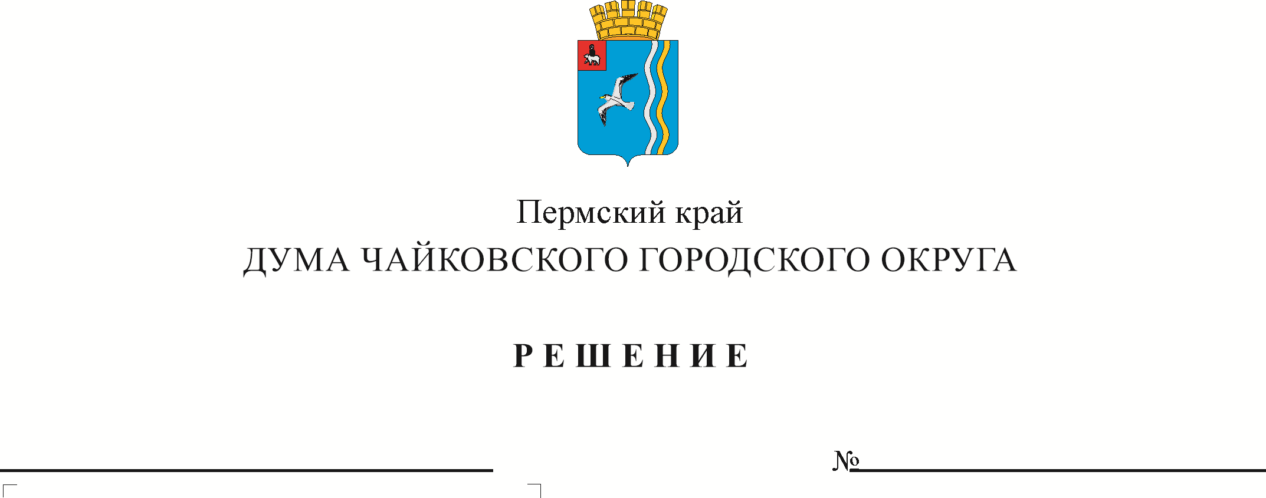
492
19.05.2021
О внесении изменений в Устав Чайковского городского округа

На основании Федерального закона от 6 октября 2003 г. № 131-ФЗ «Об общих принципах организации местного самоуправления в Российской Федерации», в целях приведения Устава Чайковского городского округа в соответствие с действующим законодательством Российской Федерации
ДУМА ЧАЙКОВСКОГО ГОРОДСКОГО ОКРУГА РЕШАЕТ:
- Внести в Устав Чайковского городского округа следующие изменения:
  - В части первой статьи 3:
    - пункт 40 изложить в редакции следующего содержания:
«40) организация в соответствии с федеральным законом выполнения комплексных кадастровых работ и утверждение карты-плана территории.»;
    - дополнить пунктом 41 следующего содержания:
«41) принятие решений и проведение на территории городского округа мероприятий по выявлению правообладателей ранее учтенных объектов недвижимости, направление сведений о правообладателях данных объектов недвижимости для внесения в Единый государственный реестр недвижимости.»;
  - Часть первую статьи 4 дополнить пунктом 20 следующего содержания:
«20) осуществление мероприятий по оказанию помощи лицам, находящимся в состоянии алкогольного, наркотического или иного токсического опьянения.»;
  - В статье 10:
1.3.1 часть 1 дополнить пунктом 3 следующего содержания:
«3) в соответствии с законом Пермского края на части территории населенного пункта, входящего в состав Чайковского городского округа, по вопросу введения и использования средств самообложения граждан на данной части территории населенного пункта.»;
1.3.2 дополнить частью 1.2 следующего содержания:
«1.2. Сход граждан, предусмотренный пунктом 3 части 1 настоящей статьи может созываться Думой Чайковского городского округа по инициативе группы жителей соответствующей части территории населенного пункта численностью не менее 10 человек.
Критерии определения границ части территории населенного пункта, входящего в состав городского округа либо, на которой может проводиться сход граждан по вопросу введения и использования средств самообложения граждан, устанавливаются законом Пермского края.»;
1.3.3 первое предложение части 2 изложить в редакции: «Сход граждан, предусмотренный настоящей статьей, правомочен при участии в нем более половины обладающих избирательным правом жителей населенного пункта (либо части его территории).»;
1.4. Пункт 14 части 7 статьи 23 после слов «финансовыми инструментами» дополнить словами «, если иное не предусмотрено Федеральным законом от 6 октября 2003 г. № 131-ФЗ «Об общих принципах организации местного самоуправления в Российской Федерации.»;
1.5. Статью 25 изложить в редакции следующего содержания:
«В соответствии с частью 4 статьи 24 Федерального закона от 12 июня 2002 г. № 67-ФЗ «Об основных гарантиях избирательных прав и права на участие в референдуме граждан Российской Федерации» постановлением Избирательной комиссии Пермского края полномочия избирательной комиссии Чайковского городского округа возложены на Территориальную избирательную комиссию Чайковского городского округа.»;
1.6. Часть 10 статьи 26 после слов «финансовыми инструментами» дополнить словами «, если иное не предусмотрено Федеральным законом от 6 октября 2003 г. № 131-ФЗ «Об общих принципах организации местного самоуправления в Российской Федерации.»;
1.7. Абзац первый части 4 статьи 30 изложить в редакции следующего содержания:
«4. Устав Чайковского городского округа, муниципальный правовой акт о внесении изменений и дополнений в Устав Чайковского городского округа подлежат официальному опубликованию (обнародованию) после их государственной регистрации и вступают в силу после их официального опубликования (обнародования). Глава городского округа - глава администрации Чайковского городского округа обязан опубликовать (обнародовать) зарегистрированные устав муниципального образования, муниципальный правовой акт о внесении изменений и дополнений в устав муниципального образования в течение семи дней со дня поступления из территориального органа уполномоченного федерального органа исполнительной власти в сфере регистрации уставов муниципальных образований уведомления о включении сведений об уставе муниципального образования, муниципальном правовом акте о внесении изменений в устав муниципального образования в государственный реестр уставов муниципальных образований Пермского края, предусмотренного частью 6 статьи 4 Федерального закона от 21 июля 2005 г. № 97-ФЗ «О государственной регистрации уставов муниципальных образований»;
1.8. Часть 3 статьи 32 дополнить пунктом 3 следующего содержания:
«3) проектов нормативных правовых актов, разработанных в целях ликвидации чрезвычайных ситуации природного и техногенного характера на период действия режимов чрезвычайных ситуаций.»;
1.9. Статью 43 изложить в редакции следующего содержания:
«1. Бюджетная отчетность Чайковского городского округа включает:
- отчет об исполнении бюджета;
- баланс исполнения бюджета;
- отчет о финансовых результатах деятельности;
- отчет о движении денежных средств;
- пояснительную записку.
Отчет об исполнении местного бюджета содержит данные об исполнении бюджета по доходам, расходам и источникам финансирования дефицита бюджета в соответствии с бюджетной классификацией Российской Федерации.
Баланс исполнения местного бюджета содержит данные о нефинансовых и финансовых активах, обязательствах Чайковского городского округа на первый и последний день отчетного периода по счетам плана счетов бюджетного учета.
Отчет о финансовых результатах деятельности содержит данные о финансовом результате деятельности в отчетном периоде и составляется по кодам классификации операций сектора государственного управления.
Отчет о движении денежных средств отражает операции со средствами бюджета по кодам классификации операций сектора государственного управления.
Пояснительная записка содержит информацию об исполнении бюджета Чайковского городского округа, дополняющую информацию, представленную в отчетности об исполнении бюджета, в соответствии с требованиями к раскрытию информации, установленными нормативными правовыми актами Министерства финансов Российской Федерации.
По решению администрации Чайковского городского округа полномочия главных распорядителей бюджетных средств, подведомственных казенных учреждений по начислению физическим лицам выплат по оплате труда и иных выплат, а также связанных с ними обязательных платежей в бюджеты бюджетной системы Российской Федерации и их перечислению, по ведению бюджетного учета, включая составление и представление бюджетной отчетности, консолидированной отчетности бюджетных и автономных учреждений, иной обязательной отчетности, формируемой на основании данных бюджетного учета, по обеспечению представления такой отчетности в соответствующие государственные и муниципальные органы, могут быть переданы в соответствии с общими требованиями, установленными Правительством Российской Федерации, финансовому органу администрации Чайковского городского округа.
Главные администраторы бюджетных средств Чайковского городского округа составляют бюджетную отчетность на основании представленной им бюджетной отчетности подведомственными получателями (распорядителями) бюджетных средств, администраторами доходов бюджета, администраторами источников финансирования дефицита бюджета.
Главные администраторы средств местного бюджета представляют бюджетную отчетность соответственно в финансовый орган администрации Чайковского городского округа в установленный им срок.
Бюджетная отчетность Чайковского городского округа составляется финансовым органом на основании бюджетной отчетности главных администраторов бюджетных средств Чайковского городского округа.
Бюджетная отчетность Чайковского городского округа является годовой. Отчет об исполнении местного бюджета является ежеквартальным.
- Бюджетная отчетность Чайковского городского округа представляется финансовым органом в администрацию Чайковского городского округа.
Отчет об исполнении местного бюджета за первый квартал, полугодие и девять месяцев текущего финансового года утверждается администрацией Чайковского городского округа и направляется в Думу Чайковского городского округа и контрольно-счетный орган.
Годовой отчет об исполнении местного бюджета подлежит утверждению решением Думы Чайковского городского округа.
Годовой отчет об исполнении бюджета до его рассмотрения в Думе Чайковского городского округа подлежит внешней проверке контрольно- счетным органом.
Внешняя проверка годового отчета об исполнении бюджета Чайковского городского округа осуществляется контрольно-счетным органом в порядке, установленном решением Думы Чайковского городского округа, с соблюдением требований Бюджетного кодекса Российской Федерации и с учетом особенностей, установленных федеральными законами.
Внешняя проверка годового отчета об исполнении местного бюджета может осуществляться Контрольно-счетной палатой Пермского края в случае заключения соглашения Думой Чайковского городского округа с Контрольно-счетной палатой Пермского края о передаче ей полномочий по осуществлению внешнего муниципального финансового контроля и в порядке, установленном законом Пермского края, с соблюдением требований Бюджетного кодекса Российской Федерации и с учетом особенностей, установленных федеральными законами.
Администрация Чайковского городского округа представляет отчет об исполнении местного бюджета для подготовки заключения на него не позднее 1 апреля текущего года.
Подготовка заключения на годовой отчет об исполнении местного бюджета проводится в срок, не превышающий один месяц.
Заключение на годовой отчет об исполнении бюджета представляется контрольно-счетным органом в Думу Чайковского городского округа с одновременным направлением в администрацию Чайковского городского округа.
- Порядок представления, рассмотрения и утверждения годового отчета об исполнении бюджета устанавливается Думой Чайковского городского округа в соответствии с Бюджетным кодексом Российской Федерации.
Одновременно с годовым отчетом об исполнении бюджета представляются пояснительная записка к нему, содержащая анализ исполнения бюджета и бюджетной отчетности, и сведения о выполнении муниципального задания и (или) иных результатах использования бюджетных ассигнований, проект решения об исполнении бюджета, иная бюджетная отчетность об исполнении бюджета Чайковского городского округа и иные документы, предусмотренные бюджетным законодательством Российской Федерации.
Отдельными приложениями к решению об исполнении бюджета Чайковского городского округа за отчетный финансовый год утверждаются показатели, предусмотренные статьей 264.6 Бюджетного кодекса Российской Федерации.
По результатам рассмотрения годового отчета об исполнении бюджета Дума Чайковского городского округа принимает решение об утверждении либо отклонении решения об исполнении бюджета.
В случае отклонения Думой Чайковского городского округа решения об исполнении бюджета он возвращается для устранения фактов недостоверного или неполного отражения данных и повторного представления в срок, не превышающий один месяц.
Годовой отчет об исполнении местного бюджета представляется в Думу Чайковского городского округа не позднее 1 мая текущего года.
Решением об исполнении бюджета утверждается отчет об исполнении бюджета за отчетный финансовый год с указанием общего объема доходов, расходов и дефицита (профицита) бюджета.»;
1.10. В статье 45:
1.10.1 абзац первый части 1 изложить в редакции следующего содержания:
«Муниципальный финансовый контроль осуществляется в целях обеспечения соблюдения положений правовых актов, регулирующих бюджетные правоотношения, правовых актов, обусловливающих публичные нормативные обязательства и обязательства по иным выплатам физическим лицам из бюджетов бюджетной системы Российской Федерации, а также соблюдения условий муниципальных контрактов, договоров (соглашений) о предоставлении средств из бюджета.»;
1.10.2 часть 2 изложить в редакции следующего содержания:
«2. Внешний муниципальный финансовый контроль является контрольной деятельностью контрольно-счетного органа Чайковского городского округа.»;
1.10.3 часть 3 изложить в редакции следующего содержания:
«3. Внутренний муниципальный финансовый контроль является контрольной деятельностью органов муниципального финансового контроля администрации Чайковского городского округа.»;
2. Решение подлежит государственной регистрации в соответствии с действующим законодательством, обязательному официальному опубликованию в муниципальной газете «Огни Камы» и размещению на официальном сайте администрации Чайковского городского округа после его государственной регистрации.

3. Решение вступает в силу после его государственной регистрации и официального опубликования.

4. Подпункт 1.1.2 пункта 1.1 вступает в силу с 29 июня 2021 г.
5. Контроль за исполнением решения возложить на председателя Думы Чайковского городского округа.

Председатель Думы  Чайковского городского округа  М.Н. Шубин | Глава городского округа – глава администрации Чайковского городского округа  Ю.Г. Востриков

